**Diseño y modelamiento computacional de una tobera plug en condiciones de presión atmosférica decreciente**

**Henry Lizcano Ruiz1, Manuel Del Jesús Martínez 1**

1Grupo de Investigación en Ecología y Medio Ambiente (GIEMA)

**Resumen**

Las toberas son dispositivos que permiten aprovechar la energía mecánica de los gases en expansión, una clase de tobera es la Plug o aerospike, cuyo rendimiento para alta presión atmosférica es mejor en comparación con los otros tipos de tobera en términos de empuje. Si la tobera Plug pudiera mantener su empuje mientras asciende a través de la atmósfera, es decir, mientras la presión atmosférica está disminuyendo, sería una alternativa diferente a la tobera de campana tradicional. Para tal fin se diseña y modela computacionalmente una tobera plug que opere en condiciones de presión atmosférica decreciente. Usando modelos de turbulencia se simula numéricamente el flujo en una tobera plug, con parámetros geométricos preestablecidos y se analiza el efecto del truncamiento sobre la misma.

**Palabras clave:** mecánica de fluidos; CFD; flujo compresible; tobera plug.

**Abstract**

The nozzles are devices that allow the mechanical energy of expanding gases to be harnessed, one type of nozzle is the Plug or aerospike, whose performance for high atmospheric pressure is better compared to the other types of nozzle in terms of thrust. If the Plug nozzle could maintain its thrust while rising through the atmosphere, ie while the atmospheric pressure is decreasing, it would be a different alternative to the traditional bell nozzle. For this purpose, a nozzle plug that operates in conditions of decreasing atmospheric pressure is computationally designed and modeled. Using turbulence models, the flow in a plug nozzle is numerically simulated, with pre-established geometric parameters, and the effect of truncation on it is analyzed.

**Keywords:** fluid mechanics; CFD; compressible flow; plug nozzle.

# Introducción

La tobera plug pertenece a la clase de toberas que por su geometría son compensadas por altura, esto es que los gases en expansión se adaptan al área de la sección transversal de la tobera. Debido a esto, gran parte de la energía mecánica de los gases en expansión es aprovechada por el cohete. La configuración geométrica de la tobera plug permite a baja presión atmosférica y en una pequeña porción del área transversal de la tobera el direccionamiento del chorro de gases por la pared de la tobera. A medida que el cohete asciende a través de la atmósfera, implicando dicho ascenso una disminución de la presión atmosférica, los gases del chorro se expanden, aumentado la proyección del chorro de gases sobre la sección transversal de la tobera [1].

La tobera plug dirige el flujo de gases a la pared de la misma, la pared ordena el flujo y disminuye la turbulencia, esta característica y su adaptación a la altura la posicionan como un dispositivo altamente eficiente en la propulsión aeroespacial [2]. En condiciones de presión atmosférica a nivel del mar, ocurre el fenómeno de sobre expansión, que es la contracción del chorro de gases en expansión. La sobre expansión ocurre cuando la presión atmosférica es mayor que la presión de salida en la tobera. Mientras el cohete asciende a través de la atmósfera, la presión atmosférica disminuye, lo que genera la sub expansión [3]. Cuando la presión atmosférica es menor que la presión de salida en la tobera, se presenta un flujo sub expandido, este fenómeno genera que el chorro de gases se expanda más allá de los límites del área transversal de la tobera, generando pérdidas de empuje.

Esta clase de tobera se desarrolló en la década de 1960 y 1970, recientemente su importancia ha aumentado debido a que los vehículos aeroespaciales modernos necesitan mejorar su capacidad de carga útil [4]. La tobera plug se puede describir como una tobera tipo campana invertida, ya que el flujo de gases no es dirigido a través del interior de la campana, si no por su parte externa. En la tobera plug, la pared exterior no existe, el límite exterior al flujo de gases es el aire a su respectiva presión atmosférica, por ello cuando los gases del chorro se expanden la tobera plug permite una adaptación continua a la presión atmosférica correspondiente. Si se desea un alto rendimiento de la tobera plug, se debe elegir una relación de área y de presión de diseño lo más alta posible. La Figura 1, muestra la comparación entre la tobera plug o también llamada aerospike y la tobera tipo campana, los mejores resultados para el coeficiente de empuje se alcanzan para la tobera ideal, que se representa con la línea continua gruesa, es el máximo empuje posible alcanzado por una tobera. Es evidente que la tobera plug tiene el mejor rendimiento, en cualquier altura en comparación con el tipo campana, de acuerdo a la Figura 1. Se han estudiado diferentes niveles de truncamiento para la tobera plug, en la mayoría de estudios se recomienda un truncamiento del 40%, debido a que no disminuye significativamente el número de Mach máximo alcanzado en la tobera. Otra alternativa sería aumentar la relación de área para alcanzar valores de empuje mayores, pero, el flujo másico y el número de Mach máximo en la tobera cambiarían significativamente [5]. El truncamiento de la tobera genera una reducción en su tamaño y, por ende, en el peso de la misma, circunstancia que se puede aprovechar para aumentar la carga útil del cohete, lo cual mejora el rendimiento del sistema. Incluso el truncamiento en la tobera podría ser mayor, casi como si tuviera solo un cuarto de la longitud total, en este caso la pérdida de empuje se deriva de una sensible disminución de presión sobre la base de la tobera [7].



**Figura 1**. Figuras Comparación de la tobera ideal con toberas tipo campana y plug o aerospike. Fuente: [6].

Las ondas de choque producen importantes efectos sobre el flujo, tales como la recirculación generada por la re compresión del flujo, la desaceleración y el calentamiento del flujo, efectos que son producidos por las ondas de choque. La aparición de las ondas de choque lleva a la desaceleración de un flujo supersónico a uno subsónico, lo cual genera pérdidas de energía. Se ha estudiado este efecto y se ha demostrado que la NPR afecta directamente el comportamiento de la capa límite del flujo y el impacto de la sobre expansión en la superficie del borde de la carcasa de tobera, lugar donde se generan los abanicos de onda [8]. Las ondas de choque aumentan la presión en la pared de tobera, pudiéndose identificar varios importantes puntos de análisis, en los cuales se genera recirculación del flujo y la aparición de perfiles de presión irregulares aguas abajo [9].

# Metodología

## Parámetros experimentales

El Hagemann registró los resultados de la simulación numérica de una predeterminada tobera plug [10], la simulación se llevó a cabo en dos casos, el primero con la tobera de longitud completa y el segundo caso con un truncamiento. El diseño y simulación de la tobera se harán con los datos de la subescala, ya que fueron los usados en el experimento físico, que lo hizo mucho menos costoso en términos de su montaje. El parámetro experimental para la relación de áreas de la tobera *ε*=10. Presión en la cámara de combustión 𝑃𝑐=12 bar. Diámetro interno de la cámara de combustión 𝑑𝑐,𝑖𝑛𝑒𝑟=0.19 m. Diámetro exterior de la cámara de combustión 𝑑𝑐,𝑜𝑢𝑡𝑒𝑟=0.34 m. Diámetro de salida de tobera 𝑑𝑒=0.355 m. Diámetro en la base de la tobera 𝑑𝑏=0.147 m. La presión ambiental o atmosférica variará desde el nivel del mar hasta condiciones cercanas al vacío.

### Diseño del contorno de tobera

En la década de 1960, Rao desarrolló un método para diseñar el contorno de toberas plug, dicho método proporciona el empuje máximo considerando constantes determinados parámetros tales como la longitud de la tobera y la presión ambiental [11]. En esta metodología el gas se considera no viscoso y el proceso de expansión como flujo isoentrópico, utilizando el método de características se desarrolla el contorno de la tobera plug, y se utilizan multiplicadores de Lagrange para resolver las integrales de los diferentes parámetros de flujo. Angelino desarrolló otro método que es una aproximación simple, se asume que las ondas de expansión están ocurriendo en el borde de la cubierta de la tobera. Para este método se debe definir la relación de área ε, área de la garganta 𝐴𝑡, y la relación de calores específicos del gas γ, para poder calcular el contorno de la tobera [12]. Para desarrollar el presente trabajo se elige este último método. Se considera que el flujo es paralelo a la salida de la tobera, el ángulo del impulsor viene dado por la ecuación (1).

𝜃𝑡 = 𝑣(𝑀𝑎𝑒 ) (1)

Donde 𝑀𝑎𝑒, es el número de Mach a la salida de la tobera, y 𝑣 es la función de Prandtl-Meyer, la cual es definida por la ecuación (2):

$v\left(Ma\right)=\sqrt{\frac{γ+1}{γ-1}}\tan^{-1}\sqrt{\frac{γ-1}{γ+1}({Ma}^{2}-1)} -\tan^{-1}\sqrt{{Ma}^{2}-1}$ (2)

El área de la garganta viene dada por la ecuación $(3)$:

$${ A}_{t}=\frac{π(r_{e}^{2}-r_{t}^{2})}{cosθ_{t}} (3)$$

El área de salida de la tobera es definida por la ecuación $(4)$:

$${ A}_{e}=π\left(r_{e}^{2}-r_{b}^{2}\right) (4)$$

La relación de áreas es dada por la ecuación $(5)$:

$$ε=\frac{A_{e}}{A_{t}} (5)$$

La coordenada axial de la tobera plug se calcula mediante la ecuación $(6)$:

$$x=\frac{r_{e}-r}{tan⁡(μ+θ)} (6)$$

En la ecuación $(6)$, θ es la diferencia entre $θ_{t}$ y $v$, $v$ es la función de Prandtl Meyer que es función del número de Mach y, en última instancia el número de Mach es una función de coordenadas axiales, porque el número de Mach cambia a lo largo de la coordenada axial.

**2.2. Relación entre la NPR y la velocidad de flujo a la salida**

La relación de presiones en la tobera *NPR* relaciona la presión de estancamiento $P_{o}$ con la presión atmosférica $P_{a}$. La importancia en la escogencia de la *NPR* de diseño para una tobera reside en el hecho de retrasar la sub expansión, y para lograr dicho objetivo se debe escoger el mayor valor posible para la *NPR* [13]. Si se aproxima el flujo en la tobera a un comportamiento isentrópico, con punto inicial la cámara de combustión que a su vez es considerado el estado de estancamiento del flujo, y punto final la salida de la tobera, la entalpía de estancamiento es calculada de acuerdo a la ecuación $(7)$ [14]:

$${ h}_{o}=h+\frac{v^{2}}{2} (7)$$

Donde $h$ es la entalpía media y $v$ es la velocidad media sobre la sección transversal. En la Figura 2, se muestra el flujo sobre una tobera plug y se toma $h_{o}$ como la entalpía en la cámara de combustión, por lo cual la energía total en la cámara de combustión se debe en su mayor parte a la presión y temperatura. Así, $h$ y $v$ son la entalpía y velocidad media a la salida de la tobera respectivamente.

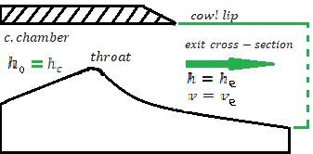

**Figura 2.** Zonas de flujo de la tobera plug. Fuente: elaboración propia

La relación entre presión y temperatura en flujo isoentrópico para la tobera viene dada por la ecuación $(8)$:

$$\frac{T_{te}}{T_{tc}}={\left(\frac{P_{te}}{P_{tc}}\right)}^{\frac{γ-1}{γ}}=1 (8)$$

Donde $T_{t}$ y $P_{t}$ son temperatura y presión total del gas respectivamente. Recordando que en flujo isentrópico la temperatura total se mantiene constante, $T_{te}/T_{tc}$ será igual a uno. De igual manera la presión total en el flujo isentrópico se mantiene constante por tanto $P_{te}/P_{tc}$ también será igual a uno. Expresando la misma relación entre temperatura y presión para flujo isentrópico, pero solo en el estado de salida de la tobera mediante la ecuación $(9)$:

$$\frac{T_{te}}{T_{e}}={\left(\frac{P_{te}}{P_{e}}\right)}^{\frac{γ-1}{γ}} (9)$$

Donde $T$ y $P$ sin el subíndice t, serán la temperatura y presión estática del gas respectivamente. Sabiendo que la presión total es igual a la presión de estancamiento, la cual a su vez la podemos aproximar a la presión de la cámara de combustión. Se define la relación de presiones de la tobera mediante la ecuación $(10)$:

$$NPR=\frac{P_{o}}{P_{a}}=\frac{P_{c}}{P_{a}} (10)$$

Aproximando la presión estática a la salida $P_{e}$ a la presión atmosférica $P_{a}$ y remplazando las anteriores relaciones en la ecuación $(7)$, se halla una expresión mucho más completa para la *NPR* mediante la ecuación $(11)$:

$$NPR={\left(\frac{2cpT_{c}}{2cpT_{c}-v_{e}^{2}}\right)}^{\frac{γ}{γ-1}} (11)$$

Según la última ecuación, la *NPR* es exclusivamente función de la temperatura absoluta o de la cámara de combustión y la velocidad de salida. Considerando la temperatura de la cámara de combustión constante y utilizando las propiedades del aire a dicha temperatura, se grafica el comportamiento de la *NPR* contra la velocidad de salida en la Figura 3.

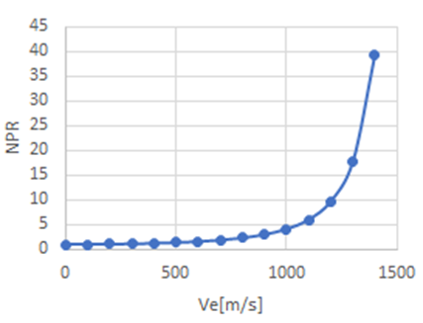

**Figura 3.** *NPR* vs $V_{e}$ [m/s], a temperatura de cámara de combustión de 1500 *K*, y propiedades del aire. Fuente: elaboración propia.

**2.3. Método numérico**

Para modelar el flujo en la tobera plug se utilizó el software CFD ANSYS Fluent. El modelo de turbulencia utilizado fue de la categoría *(RANS)* Navier Stokes promediado por Reynolds. El modelo elegido fue el *Menter SST k-ω*, debido a sus características de desempeño satisfactorio en las regiones cercanas y también en las alejadas de la pared. [15]. ANSYS Fluent utiliza una técnica basada en el volumen de control que transforma la ecuación de transporte escalar general en una ecuación algebraica, que luego se puede resolver numéricamente [16].

**2.3.1. Modelo de turbulencia**

Para este trabajo se utilizó el modelo *(SST) k-ω*, de las alternativas para modelar la turbulencia la Simulación Numérica Directa *(DNS)* es el método de mayor precisión porque realiza un cálculo completo de la ecuación de Navier-Stokes, para utilizar este método se requiere una malla y pasos de tiempo adecuadamente pequeños para obtener resultados precisos. Esto implica una alta capacidad computacional. Otra opción sería la simulación de grandes vórtices *(LES)*, en lugar de usar promedios se utiliza un filtrado espacial que separa los vórtices grandes de los pequeños, seleccionando una función de filtrado con un determinado ancho de paso resolviendo sobre el flujo transitorio todos aquellos vórtices con escala de tamaño mayor que el ancho de paso. *LES* requiere a pesar de su filtrado espacial considerables recursos computacionales. Las *RANS,* categoría a la cual pertenece el modelo seleccionado permite el cálculo de las propiedades promedio en el campo de flujo. Algunos modelos *RANS* utilizados para calcular la turbulencia son el *k-ε, k-ω*, y *Spalart-Allmaras* entre otros, estos modelos son ampliamente usados en aplicaciones aeroespaciales [17]. El *SST k-ω*, es recomendado por estudios previos sobre separación de flujo en toberas de cohetes, en los resultados el modelo proporciona un cálculo razonable de la separación de capa límite y el efecto de las ondas de choque [18]. La ecuación de transporte *(SST) k- ω* viene dada por la ecuación $(12)$:

$$\frac{∂}{∂x_{i}}\left(ρku_{i}\right)=\frac{∂}{∂x_{j}}\left(Γ_{k}\frac{∂k}{∂x_{j}}\right)+G_{k}-Y_{k} (12)$$

Y por la ecuación $(13)$:

$$\frac{∂}{∂x_{i}}\left(ρωu_{i}\right)=\frac{∂}{∂x_{j}}\left(Γ_{ω}\frac{∂ω}{∂x_{j}}\right)+G_{ω}-Y_{ω}+D_{ω} (13)$$

En la ecuación $(12)$, k es la energía cinética de turbulencia, $Γ_{k}$ es la difusividad efectiva de k, $G_{k}$ es la generación de k y $Y_{k}$ es la disipación de k. En la ecuación $(13)$, ω es la frecuencia de turbulencia, $Γ_{ω}$ es la difusividad efectiva de ω, $G_{ω}$ es la generación de ω, $Y_{ω}$ es la disipación de ω y $D_{ω}$ es la difusión cruzada de ω. Se escogió el *SST k-ω* principalmente por ser el modelo más sugerido al haber presentado un óptimo desempeño en condiciones de gradientes de presión cero y en simulación de capa límite con gradiente de presión adverso [15].

**2.3.2 Simulación computacional y malla**

En el presente trabajo, el cálculo bidimensional de la turbulencia se realizó definiendo flujo axisimétrico, el método de resolución elegido fue el basado en densidad porque es más adecuado para flujo compresible. El dominio es 30D (D es el diámetro de la boquilla de salida) horizontalmente, 8D verticalmente, 3D en la parte superior de la garganta, la entrada es 1.7D, como se puede ver en la Figura 4, el contorno de la tobera con sus dimensiones correspondientes. Sobre la malla, se llevó a cabo un refinamiento en zonas específicas, cerca de la pared se define la longitud adimensional $y^{+}$, para solucionar la zona más afectada por los esfuerzos viscosos. La malla es más gruesa en el campo lejano, es decir más allá de los límites de la tobera porque en este dominio, los gradientes son más pequeños y el flujo a través de él se considera casi insignificante, lo que disminuye el costo computacional. En las zonas cercanas a la pared, la malla se refina para facilitar el cálculo de la capa límite como se muestra en la Figura 5. La malla se adaptó de acuerdo a los gradientes máximos y mínimos de presión estática calculados en una primera simulación, presentándose un refinamiento cerca de la pared de la tobera donde se esperaban los mayores gradientes de presión debido a las ondas de choque, Figuras 5 y 6.

El estudio de independencia de la malla se llevó a cabo en la tobera truncada y de longitud completa. Los parámetros que permitieron el análisis fueron el flujo másico, la presión de pared y la presión de salida, la presión de la pared se elige por su importante efecto en el patrón de choque que genera la re compresión en diversas zonas de la pared. A medida que el grosor de la rejilla disminuye, el patrón de las ondas de choque se puede ver más claramente, en comparación con una rejilla más gruesa. De esta forma el flujo másico y la presión de salida cambian a medida que se refina la malla, hasta cierto punto a partir del cual dichas variaciones no son significativas, para la tobera de longitud completa es de 54203 celdas, y para la tobera truncada de 47225. La distancia adimensional a la pared de la tobera $y^{+}$ fue variada entre 0.8 a 1.1.

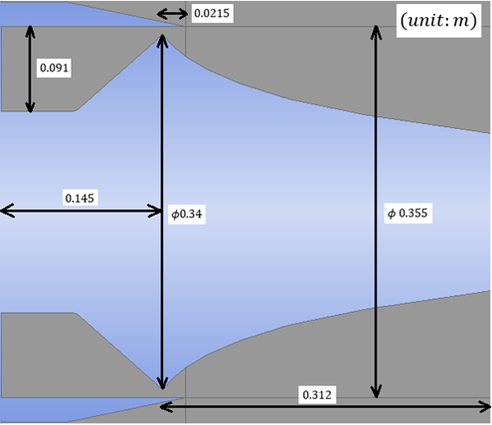

**Figura 4**. Esquema de tobera plug de longitud completa. Fuente: elaboración propia.

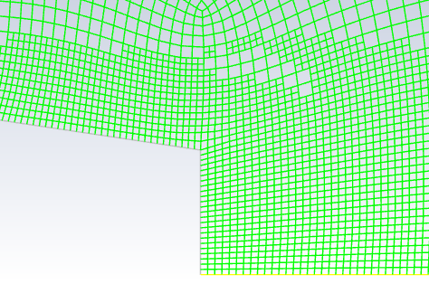

**Figura 6.** Malla en la base de la tobera. Fuente: elaboración propia.

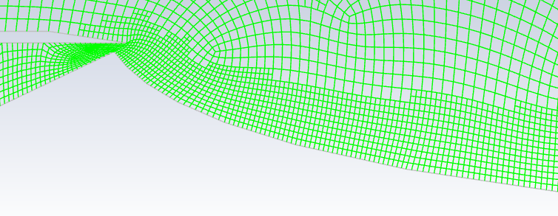

**Figura 5.** Malla en la garganta e inicio de la tobera. Fuente: elaboración propia.

**Tabla 1.** Cálculo de la malla para tobera plug completa.

|  |  |  |  |
| --- | --- | --- | --- |
| Cálculo | Celdas | Flujo másico [kg/s] | Presión de salida [Pa] |
| 1 | 19032 | 12.91921 | 27,192.63 |
| 2 | 54203 | 13.06419 | 27,386.08 |
| 3 | 85234 | 13.06492 | 27,388.11 |

**Tabla 2.** Cálculo de la malla para tobera plug truncada 40%.

|  |  |  |  |
| --- | --- | --- | --- |
| Cálculo | Celdas | Flujo másico [kg/s] | Presión de salida [Pa] |
| 1 | 18491 | 12.90691 | 27,154,02 |
| 2 | 47225 | 13.01827 | 27,012.38 |
| 3 | 74641 | 13.01495 | 27,025,73 |

Las Tablas 1 y 2 muestran el estudio de independencia de malla para el valor de presión ambiente de 101,325 kPa, es decir, a presión ambiente a nivel del mar.

**2.3.3. Condiciones de frontera**

En el software de simulación se definieron condiciones de frontera para dos superficies, la entrada y la salida, la presión y temperatura en la entrada es la misma de la cámara de combustión, la temperatura de estancamiento que es la misma de la temperatura de la cámara de combustión, $T_{c}=1500 K$, la turbulencia en la cámara de combustión es decir la zona de entrada con una presión en la cámara de combustión de 1 MPa, es 51,15691 $m^{2}/s^{2}$ de energía cinética de turbulencia y 832786,4 $s^{-1}$ de tasa de disipación específica. La presión de salida que es la presión ambiente se varió, de forma decreciente, y así se generó el cambio en la *NPR*. La presión ambiental varía de 101.325 kPa a nivel del mar hasta 1.325 kPa.

**2.3.4. Método de solución**

Se utilizó el método basado en la densidad y de doble precisión como parámetros principales para el cálculo. Para altas velocidades de flujo (Ma>0.2) el comportamiento compresible es apreciable, los efectos convectivos del fluido y las ondas de choque son considerables, por lo tanto, el movimiento del fluido en sí tiene una influencia importante sobre la distribución de la densidad y otras variables termodinámicas dentro del campo de flujo. Para este caso los algoritmos más utilizados para altas velocidades son los basados en densidad [19]. El cálculo se realizó en estado estacionario, para resolver los efectos convectivos se utilizó un esquema de interpolación contra el viento de segundo orden.

**3. Resultados**

**3.1. Influencia de la NPR**

La Figura 7 a. muestra el contorno de número de Mach para la tobera plug de longitud completa y b. con 40% de truncamiento, a una presión ambiental de 101,325 kPa o *NPR* = 11,84, en esta figura se pueden ver las características del flujo como las ondas de choque de sobre expansión, ondas de choque de separación restringida, ondas de compresión y los abanicos de sobre expansión. Para *NPR*=11.84 la separación de choque restringida está cerca de la parte interior de la tobera, y esto se debe a la interacción entre las ondas de sobre expansión internas y las ondas de sobre expansión que surgen de la superficie de la pared de la tobera. Las Figura 7 y 8 muestran como el abanico de ondas se va moviendo desde el interior de la carcasa de la tobera hasta el borde de salida. Para bajas *NPR* las ondas de choque internas se forman antes del borde de la carcasa de tobera y las ondas de la superficie, que son de la misma naturaleza, forman un patrón de choque λ que genera la zona de separación de flujo restringido.

Si la *NPR* aumenta como en la Figura 9, las ondas de sobre expansión alcanzan el borde de la carcasa, que al combinarse con las ondas provenientes de la superficie forman de nuevo el patrón λ, lo que lleva a un aumento de presión en la pared de la tobera, es decir un gradiente de presión adverso genera que el flujo se devuelva o recircule en dicha zona. Si persiste el aumento en la *NPR,* el flujo en la parte inicial de la tobera comenzará a presentar sub expansión, las ondas de sobre expansión generadas en el borde de la carcasa y las debidas a la superficie generarán diversas zonas de aumento y disminución de presión sobre la pared de la tobera.

El comportamiento de la tobera plug truncada, en las zonas donde ocurre la re compresión es similar al de la tobera de longitud total, pero cerca de *NPR*= 38, el fenómeno de recirculación del flujo en superficie desaparece, debido a que la tobera tiene menor longitud, es decir el truncamiento en este caso específico previno la recirculación de flujo sobre la superficie. En la tobera truncada para valores altos de *NPR*, las ondas de sobre expansión se ubican en la base de la tobera como se aprecia en la Figura 10, es decir en la salida de la misma, generando una disminución de presión. Otro efecto sobre el flujo en la tobera truncada para valores de *NPR* superiores a 50, es la sub expansión en la entrada de la tobera y la ubicación de la capa de corte sobre la parte de la base, lo que genera fuertes ondas de arrastre.

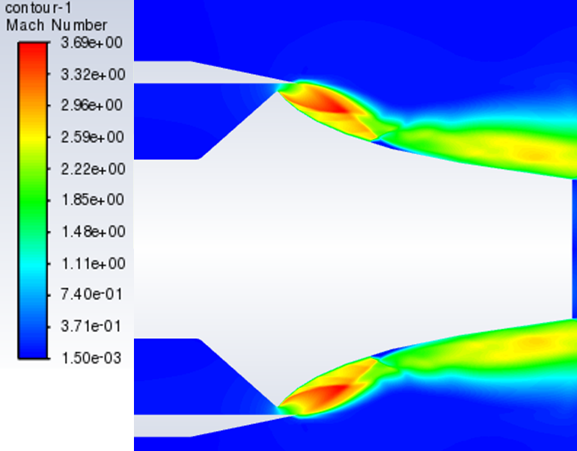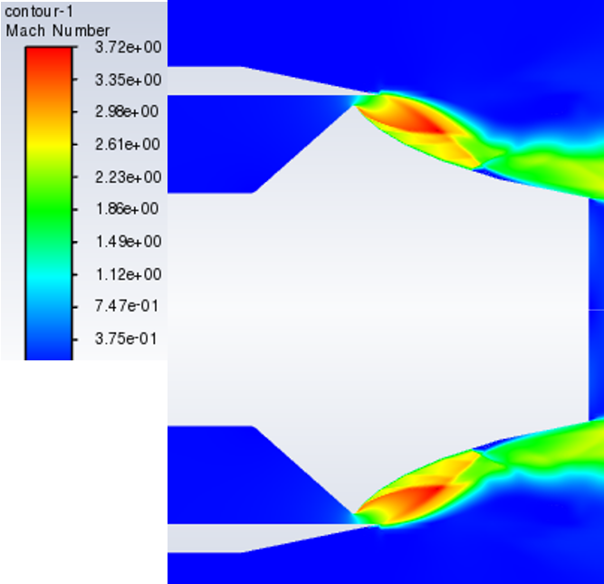

a. b.

**Figura. 8.** Estructura de flujo en la tobera plug con $P_{a}=71.325 kPa$, *NPR=*16.82. (a) longitud total; (b) truncamiento del 40%, Contorno de número de Mach. Fuente: elaboración propia.

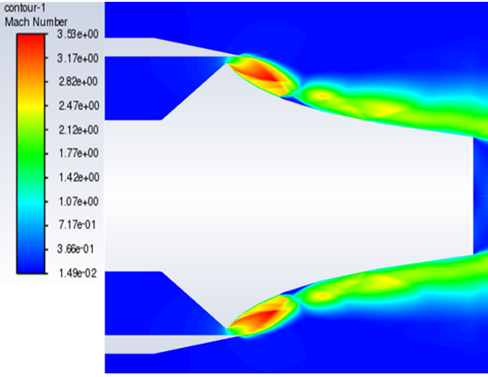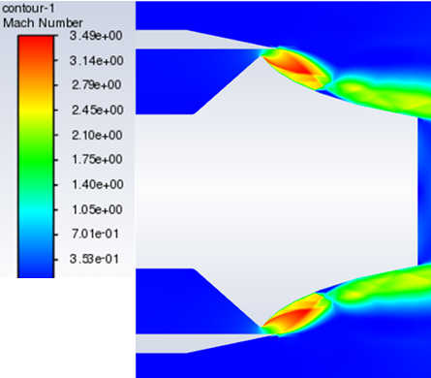

a. b.

**Figura 7.** Estructura de flujo en la tobera plug con $P_{a}=101.325 kPa$, *NPR=*11.84. (a) longitud total; (b) truncamiento del 40%, Contorno de número de Mach. Fuente: elaboración propia.

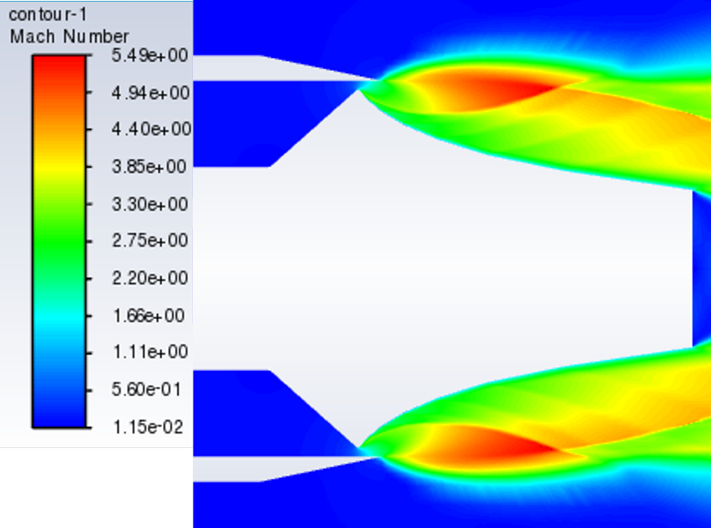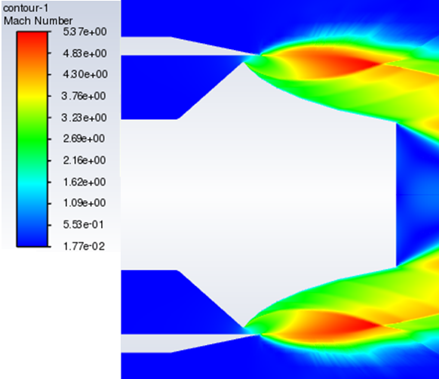

a. b.

**Figura 10.** Estructura de flujo en la tobera plug con $P_{a}=13250 kPa$, *NPR=*90,6. (a) longitud total; (b) truncamiento del 40%, Contorno de número de Mach. Fuente: elaboración propia.

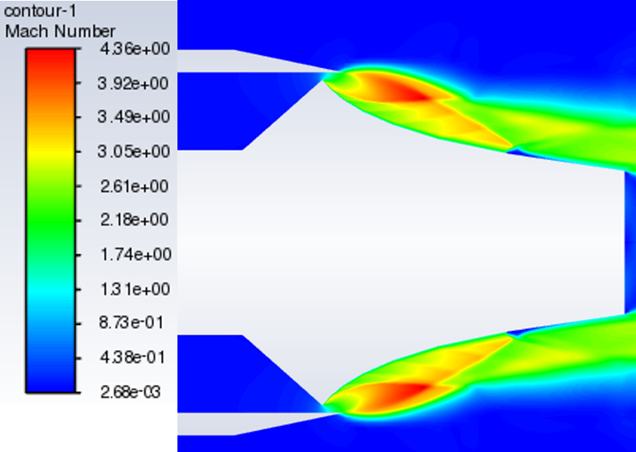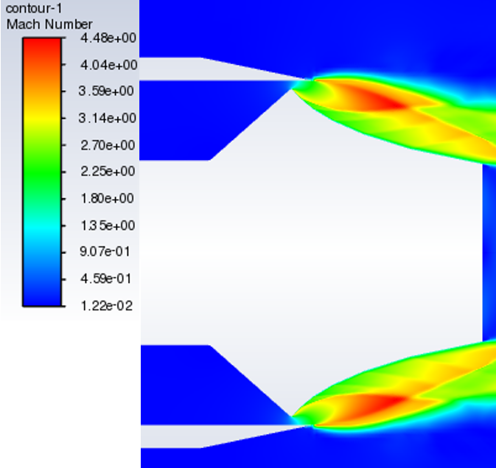

a. b.

**Figura 9.** Estructura de flujo en la tobera plug con $P_{a}=31.325 kPa$, *NPR=*38.31. (a) longitud total; (b) truncamiento del 40%, Contorno de número de Mach. Fuente: elaboración propia.

**3.2. Empuje**

El análisis de empuje se realizó considerando tres aportes, el empuje dinámico, el debido a la presión estática y el empuje que entrega la superficie de la tobera que está entre la salida y la base [20]. Para realizar este cálculo se considera la salida de la tobera como la sección transversal que coincide con el borde de la carcasa, el empuje total viene dado por la ecuación $(14)$:

$$F={\dot{m}}_{e}V_{e}+\left(P_{exit}-P_{a}\right)A_{exit}+F_{nb} (14)$$

El software de simulación ANSYS Fluent permite calcular el producto del flujo másico y la velocidad de salida con una integral de superficie, la superficie de salida se define antes. De la misma forma Fluent calcula con una integral de superficie, sobre la sección de salida el producto de la diferencia de presión con el área de salida. El último término en la ecuación $(14)$, $F_{nb}$, es el empuje debido a la presión sobre la superficie de la tobera, este término viene dado por una integral de superficie, sobre la superficie aguas abajo del borde de la carcasa hasta la base de la tobera.

En este trabajo se quiere mostrar el comportamiento del empuje cuando la presión ambiental disminuye, pero la presión ambiental es función de la altura, es decir varía con la altura sobre el nivel del mar. De acuerdo a lo anterior se requiere un modelo matemático que vincule la presión ambiental con la altura sobre el nivel del mar. La ecuación utilizada fue la fórmula barométrica, dada por la ecuación $(15)$:

$$p_{a}\left(z\right)=p\left(0\right)e^{\frac{Mgz}{kT}} (15)$$

La fórmula barométrica relaciona la presión ambiental $p_{a}$ con la altura $z$ sobre el nivel del mar, con un gas ideal isotérmico de masa molecular $M$, la presión $p(0)$ es la presión absoluta a nivel del mar, $g$ es la aceleración de la gravedad, $k$ es la Constante de Boltzmann y $T$ la temperatura. Aunque la ecuación $(15)$ es simple, a partir de una temperatura constante, se aplica razonablemente bien en la troposfera más baja, es decir, para altitudes de hasta 6 km, con un error inferior al 5%. También en la estratosfera, hasta 20 km con $T$ =217 K [21].

De esta forma se presentan los datos obtenidos en la simulación numérica para el empuje de la tobera plug respecto de la altura sobre el nivel del mar, para el caso de longitud completa y con truncamiento mediante la Figura 11.

**4. Conclusiones**

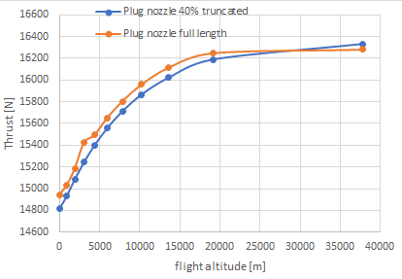

**Figura 11.** Desempeño del empuje en simulación numérica de la tobera plug de longitud total y truncada al 40%. Fuente: elaboración propia.

Se simularon dos geometrías de tobera plug, de longitud completa y truncada en un 40%, el rendimiento de empuje apunta a confirmar los estudios previos, un truncamiento razonable no afectaría significativamente el empuje, por lo que es posible obtener una tobera plug más liviana y mantener el empuje, las diferentes entre el empuje en ambos casos fue inferior al 5%. El empuje de la tobera aumenta mientras que la presión ambiental disminuye, es decir cuando aumenta la *NPR*, este resultado se puede explicar en parte con ayuda de la ecuación $(11)$, y con la Figura 3, indicándonos a medida que aumenta la *NPR* también aumenta la velocidad de salida, lo que conduce a un aumento del empuje dinámico. La *NPR* de diseño se calculó como 35.4, este resultado se encontró cuando la presión de salida es igual a la presión ambiental de 33.9 kPa. El efecto de superar el valor de la *NPR* de diseño se aprecia en el contorno del número de Mach, con un flujo sub expandido. De acuerdo a los resultados el empuje de la tobera no disminuirá cuando la *NPR* supere el valor de diseño. La simulación numérica de la tobera plug con y sin truncamiento, arrojó resultados aceptables de desempeño en condiciones de presión atmosférica decreciente.

**5. Referencias**

[1] E. Besnard, H. Hu, T. Mueller, J. Garvey, “Design, Manufacturing and Test of a Plug Nozzle Rocket Engine”, AIAA J. Air Transp., Vol. 2, No. 4038, pp. 1-9, (2002). Disponible en: https://www.researchgate.net/publication/268048337_Design_Manufacturing_and_Test_of_a_Plug_Nozzle_Rocket_Engine

[2] K. Chutkey, N. Bose, N. Balakrishnan, “Flowfield Analysis of Linear Plug Nozzle”, Space and Ro J., Vol. 6, No. 49, pp. 1109-1119, (2012). Disponible en: https://www.researchgate.net/publication/258671882_Flowfield_Analysis_of_Linear_Plug_Nozzle

[3] V. Zmijanovic, A. Chpoun, B. Rasuo, “Flow separation modes and side phenomena in an overexpanded nozzle”, FME. J., Vol. 40, No. 3, pp. 111-118, (2012). Disponible en: https://www.researchgate.net/publication/236109409_Flow_separation_modes_and_side_phenomena_in_an_overexpanded_nozzle

[4] S. Verma, “Performance Characteristics of an Annular Conical Aerospike Nozzle with Freestream Effect”, J. Propul., Vol. 25, No. 3, pp. 783-794, (2009). Disponible en: https://www.researchgate.net/publication/245435484_Performance_Characteristics_of_an_Annular_Conical_Aerospike_Nozzle_with_Freestream_Effect

[5] N. Kumar, D. Antony, M. Gopalsamy, R. Krishnaraj, C. Viswanadh, “Design and Optimization of Aerospike nozzle using CFD”, IOP Conf. Ser.: Mater, Orlando, USA, pp. 2-30, (2017). Disponible en:

https://www.researchgate.net/publication/320438795_Design_and_Optimization_of_Aerospike_nozzle_using_CFD

[6] Huzel, D. K., and Huang, D. H., “Design of Liquid Propellant Rocket Engines”, NASA Science and Technical Information Office, Washington D.C., pp. 89–95, (1967). Disponible en: https://ntrs.nasa.gov/citations/19710019929

[7] Ruf, J. H., and McConnaughey, P. K., “The Plume Physics Behind Aerospike Nozzle Altitude Compensation and Slipstream Effect”, AIAA J. Air Transp., pp. 2-7, (1997). Disponible en: https://arc.aiaa.org/doi/10.2514/6.1997-3218

[8] M. He, “Numerical investigation of flow separation behavior in an over-expanded annular conical aerospike nozzle”, Chin. J. Aeronaut., Vol. 34, pp. 2-18, (2015). Disponible en: https://www.sciencedirect.com/science/article/pii/S1000936115001223

[9] P. Nair, A. Suryan, H. Kim, “Computational study on flow through truncated conical plug nozzle with base bleed”, Propul. Power Res., Vol. 8, No. 2, pp. 108–120, (2019). Disponible en: https://www.researchgate.net/publication/331535977_Computational_study_on_flow_through_truncated_conical_plug_nozzle_with_base_bleed

[10] G. Hagemann, H. Immich, T.V. Nguyen, G.E. Dumnov, “Advanced rocket nozzles”, J. Propul., Vol. 14, No. 5, pp. 620–634, (1998). Disponible en: https://www.researchgate.net/publication/224796963_Advanced_Rocket_Nozzles

[11] G. V. R. Rao, “Exhaust nozzle contour for optimum thrust”, J. Jet. Propul., Vol. 28, No. 6, pp. 377–382, (1958). Disponible en: https://arc.aiaa.org/doi/abs/10.2514/8.7324?journalCode=jjp#:~:text=A%20method%20for%20designing%20the,on%20the%20nozzle%20is%20maximized.

[12] G. Angelino, “Approximation Method for Plug Nozzle Design”, AIAA J. Air Transp., Vol. 2, No. 10, pp. 1834-1835, (1964). Disponible en: https://arc.aiaa.org/doi/abs/10.2514/3.2682?journalCode=aiaaj

[13] K. Chutkey, B. Vasudevan, N. Balakrishnan, “Flow and Performance Analysis of Annular Cluster Truncated Plug Nozzle”, J. Propul., Vol. 32, No. 32, (2016). Disponible en: https://arc.aiaa.org/doi/abs/10.2514/1.B36109?journalCode=jpp

[14] Hodson, H. P. et al. “A Physical Interpretation of Stagnation Pressure and Enthalpy Changes in Unsteady Flow”, J. Turbomach., Vol. 134, No. 6, pp. 2-10, (2012). Disponible en: https://asmedigitalcollection.asme.org/turbomachinery/article-abstract/134/6/060902/477410/A-Physical-Interpretation-of-Stagnation-Pressure?redirectedFrom=fulltext

[15] Versteeg, H.K. and Malalasekera, W., An Introduction to Computational Fluid Dynamics: The Finite Volume Method, Pearson Education, pp. 81-103, Harlow, (2007). Disponible en: http://ftp.demec.ufpr.br/disciplinas/TM702/Versteeg_Malalasekera_2ed.pdf

[16] ANSYS. Inc, “ANSYS FLUENT 12.0 Theory Guide”, ANSYS, Inc, pp. 697-705, (2009). Disponible en: https://www.afs.enea.it/project/neptunius/docs/fluent/html/th/main_pre.htm

[17] S. Noori, A. Shahrokhi, “Flow Field Characteristics of an Aerospike Nozzle Using Different Turbulence Models”, Iranian Aerospace Society, Vol. 8, No. 2, pp. 127-133, (2011). Disponible en: https://jast.ias.ir/article_51609_68de6b04dc42f782bf9106abfbe0ce93.pdf

[18] K. C. Hunter, “Experimental, theoretical and computational investigation of separated nozzle flows”, 34th AIAA/ASME/SAE/ASEE Propulsion Conference, Cleveland, USA, pp. 102-122, (1998). Disponible en: https://www.researchgate.net/publication/24162450_Experimental_Theoretical_and_Computational_Investigation_of_Separated_Nozzle_Flows

[19] C. Xiao, F. Denner, B. Wachem, “Fully-coupled pressure-based finite-volume framework for the simulation of fluid flows at all speeds in complex geometries”, J. Comput. Phys., Vol. 346, pp. 91-130, (2017). Disponible en: https://www.sciencedirect.com/science/article/pii/S0021999117304540

[20] G.P. Sutton, O. Biblarz, Rocket Propulsion Elements, Wiley, New York, pp.62-67, (2002). Disponible en: http://mae-nas.eng.usu.edu/MAE_5540_Web/propulsion_systems/subpages/Rocket_Propulsion_Elements.pdf

[21] M. Berberan, E. Bodunov, L. Pogliani, “On the barometric formula”, Am. J. Phys., Vol. 65, No. 5, pp. 404-412, (1997). Disponible en: https://www.researchgate.net/publication/253750340_On_the_barometric_formula